# Bestückung Steuerung Single v.3 mit 1 Ausgang (dicke Platine)

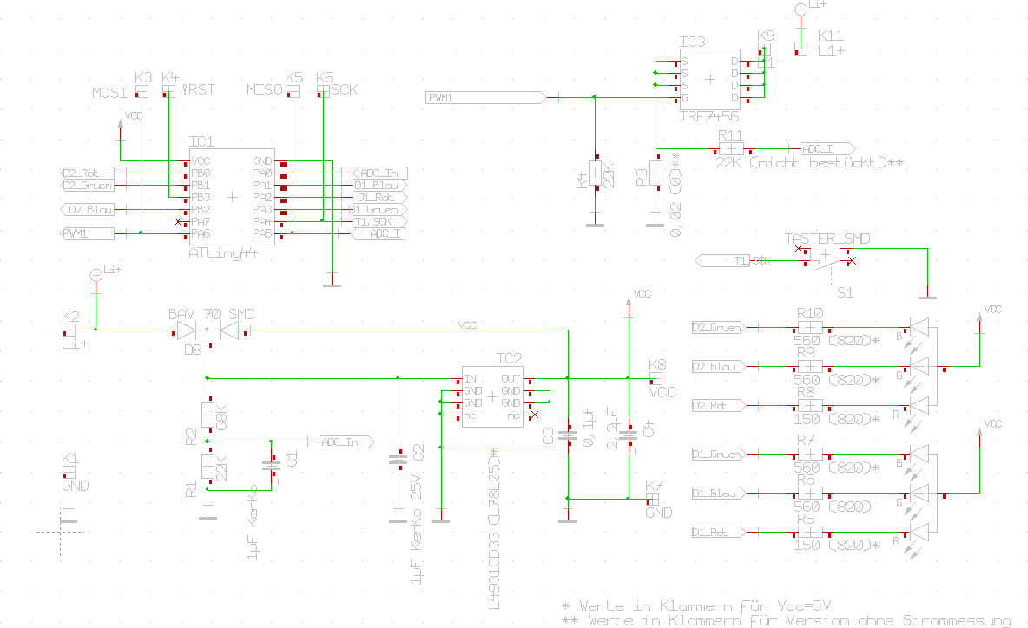

# Bauteile:

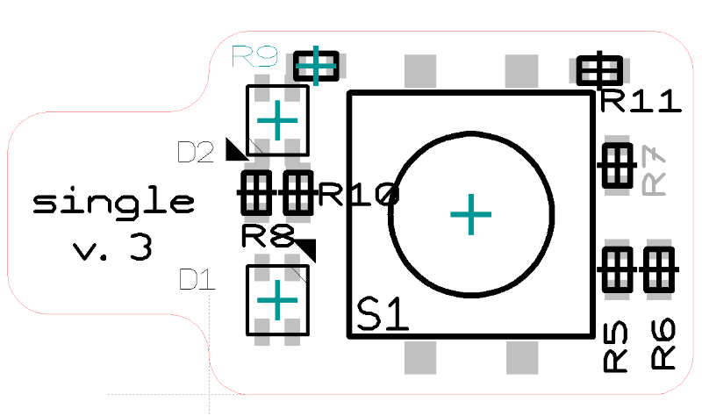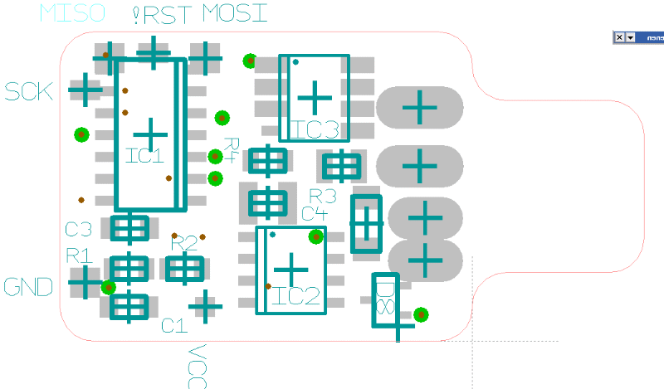

IC1 1 AtTiny44 Mikrocontroller programmiert mit Firmware 0.9

IC2 1 Spannungsregler 5V SO8 L78L05

IC3 1 Single N-Kanal Mosfet SO8 IRF 7403

D1, D2 2 RGB-Leds PLCC4

D8 1 Dual-Diode Gehäuse SOT23

R1, R4 2 Widerstand 0805 22KOhm

R2 1 Widerstand 0805 68KOhm

R3 1 Widerstand 0805 0 Ohm

R5 – R10 6 Widerstand 0805 820Ohm

R11 1 unbestückt

C1, C2 2 Kondensator 0805 1µF 25V

C3 1 Kondensator 0805 100nF

C4 1 Kondensator 0805 2,2µF 16V

S1 1 Taster 12x12mm